
การออกแบบหน่วยการเรียนรู้ตามแนวทางของ Backward Design
หน่วยการเรียนรู้ที่ ๖ เรื่อง คำสันธาน...สะพานเชื่อมคำและประโยค
รหัส-ชื่อรายวิชา ท ๑๖๑   กลุ่มสาระการเรียนรู้ ภาษาไทย
ชั้นประถมศึกษาปีที่ ๖ ภาคเรียนที่ ๑ เวลา ๔ ชั่วโมง
ผู้สอน ............................................................. โรงเรียน .................................................

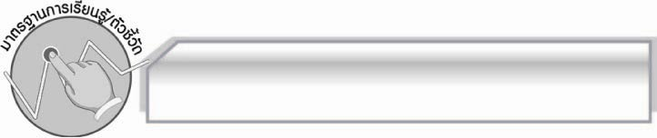
มาตรฐานการเรียนรู้/ตัวชี้วัด

มาตรฐานการเรียนรู้
มาตรฐาน ท ๔.๑ เข้าใจธรรมชาติของภาษาและหลักภาษาไทย การเปลี่ยนแปลงของภาษาและพลังของภาษา ภูมิปัญญาทางภาษา และรักษาภาษาไทยไว้เป็นสมบัติของชาติ
ตัวชี้วัด
ท ๔.๑ ป.๖/๑ วิเคราะห์ชนิดและหน้าที่ของคำในประโยค
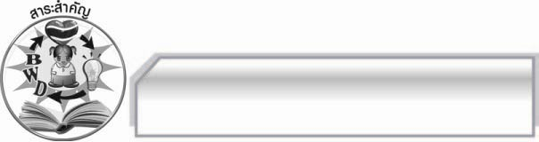
สาระสำคัญ

คำสันธานเป็นคำที่ใช้เชื่อมคำ ประโยค หรือข้อความให้ต่อเนื่องกัน การใช้คำสันธาน
ที่ถูกต้องเหมาะสมจะทำให้ประโยคหรือข้อความมีความต่อเนื่องกัน สามารถสื่อความหมาย
ได้ชัดเจนมากขึ้น

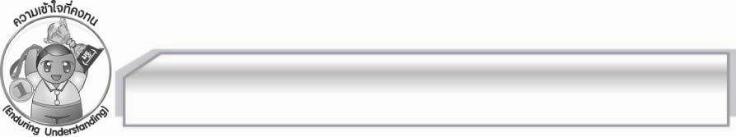
ความเข้าใจที่คงทน (Enduring Understanding)

นักเรียนสามารถเข้าใจได้ว่าคำสันธานเป็นคำที่ใช้เชื่อมคำ ประโยค หรือข้อความให้ต่อเนื่องกัน การใช้คำสันธานที่ถูกต้องเหมาะสมจะทำให้ประโยคหรือข้อความมีความต่อเนื่องกัน สามารถสื่อความหมายได้ชัดเจนมากขึ้น

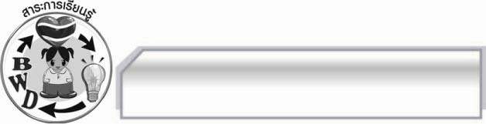
สาระการเรียนรู้

คำสันธาน

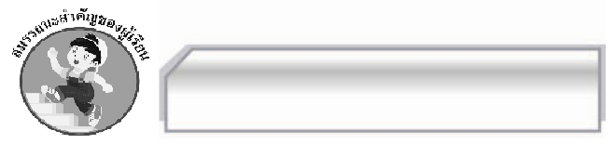

สมรรถนะสำคัญของผู้เรียน

- ความสามารถในการสื่อสาร
- ทักษะการอ่าน
- ทักษะการเขียน
- ทักษะการฟัง การดู และการพูด
- ความสามารถในการคิด
- การให้เหตุผล
- การจัดระบบความคิดเป็นแผนภาพ
- การปฏิบัติ/การสาธิต
- การสังเคราะห์
- การแก้ปัญหา
- การะประยุกต์/การปรับปรุง
- การสรุปความรู้
- การประเมินค่า
- ความสามารถในการแก้ปัญหา
- ความสามารถในการใช้ทักษะชีวิต
- ความสามารถในการใช้เทคโนโลยี


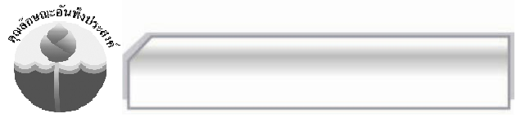
คุณลักษณะอันพึงประสงค์

ใฝ่เรียนรู้
ตัวชี้วัดที่ ๔.๑ ตั้งใจ เพียรพยายามในการเรียนและเข้าร่วมกิจกรรมการเรียนรู้
ตัวชี้วัดที่ ๔.๒ แสวงหาความรู้จากแหล่งเรียนรู้ต่าง ๆ ทั้งภายในและภายนอกโรงเรียน ด้วยการเลือกใช้สื่ออย่างเหมาะสม บันทึกความรู้ วิเคราะห์ สรุปเป็นองค์ ความรู้ และสามารถนำไปใช้ในชีวิตประจำวันได้
มุ่งมั่นในการทำงาน
ตัวชี้วัดที่ ๖.๑ ตั้งใจและรับผิดชอบในการปฏิบัติหน้าที่การงาน
รักความเป็นไทย
ตัวชี้วัดที่ ๗.๒ เห็นคุณค่าและใช้ภาษาไทยในการสื่อสารได้อย่างถูกต้องและเหมาะสม

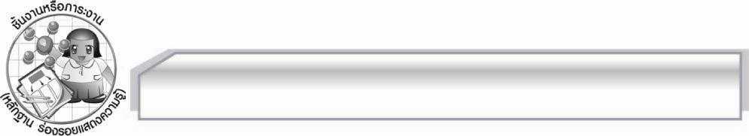
ชิ้นงานหรือภาระงาน (หลักฐาน ร่องรอยแสดงความรู้)

- การแต่งประโยคโดยใช้คำสันธาน เชื่อมประโยคที่มีใจความคล้อยตามกัน
- การโต้วาที
- การหาคำสันธานเชื่อมประโยคที่มีใจความขัดแย้งกันจากหนังสือพิมพ์
- การแต่งประโยคโดยใช้คำสันธานเชื่อมประโยคที่มีใจความเป็นเหตุเป็นผลกัน
- ใบงาน เรื่อง คำสันธาน
- ชิ้นงาน เรื่อง การแต่งเรื่องโดยใช้คำสันธาน

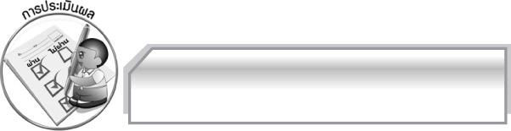
การประเมินผล

การประเมินตัวชี้วัด
เรื่อง การวิเคราะห์ชนิดและหน้าที่ของคำสันธาน
ระดับคะแนน  เกณฑ์การประเมิน | ๔ | ๓ | ๒ | ๑
การวิเคราะห์ชนิด  และหน้าที่  ของคำสันธาน | วิเคราะห์ชนิดและหน้าที่ของคำสันธาน  ได้ถูกต้อง  ในทันทีทุกคำ  และสามารถ  แนะนำผู้อื่นได้ | วิเคราะห์ชนิดและหน้าที่ของคำสันธาน  ได้ถูกต้อง  ในทันทีเกือบ  ทุกคำ บางคำ  ต้องกลับไป  ทบทวนเนื้อหา  จึงสามารถ  วิเคราะห์ได้ | วิเคราะห์ชนิดและหน้าที่ของคำสันธาน  ได้ถูกต้อง  ในทันทีบางคำ  นอกนั้นต้อง  กลับไปทบทวน  เนื้อหาจึงสามารถวิเคราะห์ได้ | วิเคราะห์ชนิดและหน้าที่ของคำสันธาน  ได้ก็ต่อเมื่อ  กลับไปทบทวน  เนื้อหา

เรื่อง การแต่งเรื่องโดยใช้คำสันธาน
ระดับคะแนน  เกณฑ์การประเมิน | ๔ | ๓ | ๒ | ๑
การแต่งเรื่อง  โดยใช้คำสันธาน | แต่งเรื่องโดยใช้คำสันธาน  ทุกชนิด  บางชนิดใช้  มากกว่า ๑ คำ ตั้งชื่อเรื่อง  สอดคล้องกับ  เนื้อเรื่อง  เนื้อเรื่องต่อเนื่อง  สัมพันธ์กัน  เรียงลำดับ  เหตุการณ์ชัดเจน  ใช้ภาษาถูกต้อง  เรียบเรียงประโยคและข้อความได้ดี | แต่งเรื่องโดยใช้  คำสันธานทุกชนิดตั้งชื่อเรื่อง  สอดคล้องกับ  เนื้อเรื่อง  เนื้อเรื่องต่อเนื่อง  สัมพันธ์กัน  ใช้ภาษาถูกต้อง  เรียบเรียง  ประโยคและข้อความได้ดี | แต่งเรื่องโดยใช้  คำสันธาน  ๓ ชนิด  บางชนิดใช้  มากกว่า ๑ คำ  ตั้งชื่อเรื่อง  สอดคล้องกับ  เนื้อเรื่อง  เนื้อเรื่องโดยรวมมีความสอดคล้องกัน ใช้ภาษาถูกต้อง | แต่งเรื่องโดยใช้คำสันธาน  ๓ ชนิด  ตั้งชื่อเรื่อง  สอดคล้องกับ  เนื้อเรื่อง  เนื้อเรื่อไม่สัมพันธ์กันนัก การใช้ภาษา  พอสื่อความหมายให้เข้าใจได้

การประเมินผลคุณลักษณะอันพึงประสงค์
ใฝ่เรียนรู้
ตัวชี้วัดที่ ๔.๑ ตั้งใจ เพียรพยายามในการเรียนและเข้าร่วมกิจกรรมการเรียนรู้
พฤติกรรมบ่งชี้ | ดีเยี่ยม (๓) | ดี (๒) | ผ่าน (๑) | ไม่ผ่าน (๐)
๔.๑.๑ ตั้งใจเรียน  ๔.๑.๒ เอาใจใส่และมีความเพียรพยายามในการเรียนรู้  ๔.๑.๓ สนใจเข้าร่วมกิจกรรมการเรียนรู้ต่าง ๆ | ตั้งใจเรียน เอาใจใส่  และมีความเพียร-  พยายามในการเรียนรู้  เข้าร่วมกิจกรรม  การเรียนรู้ต่าง ๆ  เป็นประจำ | ตั้งใจเรียน เอาใจใส่  และมีความเพียร-พยายามในการเรียนรู้  เข้าร่วมกิจกรรมการเรียนรู้ต่าง ๆ บ่อยครั้ง | ตั้งใจเรียน เอาใจใส่  และมีความเพียร-  พยายามในการเรียนรู้เข้าร่วมกิจกรรม  การเรียนรู้ต่าง ๆ  บางครั้ง | ไม่ตั้งใจเรียน

ตัวชี้วัดที่ ๔.๒ แสวงหาความรู้จากแหล่งเรียนรู้ต่าง ๆ ทั้งภายในและภายนอกโรงเรียนด้วยการเลือกใช้สื่ออย่างเหมาะสม บันทึกความรู้ วิเคราะห์ สรุปเป็นองค์ความรู้ และสามารถนำไปใช้ในชีวิตประจำวันได้
พฤติกรรมบ่งชี้ | ดีเยี่ยม (๓) | ดี (๒) | ผ่าน (๑) | ไม่ผ่าน (๐)
๔.๒.๑ ศึกษาค้นคว้าหาความรู้จากหนังสือเอกสาร สิ่งพิมพ์ สื่อเทคโนโลยีต่าง ๆ แหล่งเรียนรู้ทั้งภายในและภายนอกโรงเรียน และเลือกใช้สื่อได้อย่างเหมาะสม  ๔.๒.๒ บันทึกความรู้วิเคราะห์ ตรวจสอบจากสิ่งที่เรียนรู้ สรุปเป็นองค์ความรู้  ๔.๒.๓ แลกเปลี่ยนเรียนรู้ด้วยวิธีการ  ต่าง ๆ และนำไปใช้ในชีวิตประจำวัน | ศึกษาค้นคว้าหา  ความรู้จากหนังสือ  เอกสาร สิ่งพิมพ์  สื่อเทคโนโลยีต่าง ๆ  แหล่งเรียนรู้ทั้ง  ภายในและภายนอก  โรงเรียน เลือกใช้สื่อ  ได้อย่างเหมาะสม  มีการบันทึกความรู้สรุป  เป็นองค์ความรู้  นำเสนอและแลก-  เปลี่ยนองค์ความรู้  ด้วยวิธีการ  ที่หลากหลาย | ศึกษาค้นคว้าหาความรู้จากหนังสือเอกสาร สิ่งพิมพ์  สื่อเทคโนโลยีต่าง ๆแหล่งเรียนรู้ทั้ง  ภายในและภายนอกโรงเรียน มีการบันทึกความรู้ สรุปเป็น  องค์ความรู้  นำเสนอและ  แลกเปลี่ยนความรู้  กับผู้อื่นได้ | ศึกษาค้นคว้า  หาความรู้จากหนังสือเอกสาร สิ่งพิมพ์  สื่อเทคโนโลยีต่าง ๆ แหล่งเรียนรู้ทั้ง  ภายในและภายนอกโรงเรียน มีการบันทึกความรู้ | ไม่ศึกษาค้นคว้าหาความรู้

มุ่งมั่นในการทำงาน
ตัวชี้วัดที่ ๖.๑ ตั้งใจและรับผิดชอบในการปฏิบัติหน้าที่การงาน
พฤติกรรมบ่งชี้ | ดีเยี่ยม (๓) | ดี (๒) | ผ่าน (๑) | ไม่ผ่าน (๐)
๖.๑.๑ เอาใจใส่ต่อการปฏิบัติหน้าที่ที่ได้รับมอบหมาย  ๖.๑.๒ ตั้งใจและรับผิดชอบในการทำงานให้สำเร็จ  ๖.๑.๓ ปรับปรุงและพัฒนาการทำงานด้วยตนเอง | ตั้งใจและรับผิดชอบ  ในการปฏิบัติหน้าที่  ที่ได้รับมอบหมาย  ให้สำเร็จ มีการ  ปรับปรุงและพัฒนา  การทำงานให้ดีขึ้น  ด้วยตนเอง | ตั้งใจและรับผิดชอบในการปฏิบัติหน้าที่  ที่ได้รับมอบหมาย  ให้สำเร็จ มีการปรับปรุงการทำงานให้ดีขึ้น | ตั้งใจและรับผิดชอบในการปฏิบัติหน้าที่  ที่ได้รับมอบหมาย  ให้สำเร็จ | ไม่ตั้งใจปฏิบัติ  หน้าที่การงาน

รักความเป็นไทย
ตัวชี้วัดที่ ๗.๒ เห็นคุณค่าและใช้ภาษาไทยในการสื่อสารได้อย่างถูกต้องเหมาะสม
พฤติกรรมบ่งชี้ | ดีเยี่ยม (๓) | ดี (๒) | ผ่าน (๑) | ไม่ผ่าน (๐)
๗.๒.๑ ใช้ภาษาไทยและเลขไทยในการสื่อสารได้อย่างถูกต้องเหมาะสม  ๗.๒.๒ ชักชวน แนะนำให้ผู้อื่นเห็นคุณค่าของการใช้ภาษาไทยที่ถูกต้อง | ใช้ภาษาไทย เลขไทย  ในการสื่อสารได้  ถูกต้องเหมาะสม  แนะนำให้ผู้อื่น  ใช้ภาษาไทย  ที่ถูกต้องเป็นประจำ  เป็นแบบอย่างที่ดี  ด้านการใช้ภาษาไทย | ใช้ภาษาไทย เลขไทยในการสื่อสารได้  ถูกต้องเหมาะสมแนะนำให้ผู้อื่น  ใช้ภาษาไทย  ที่ถูกต้อง | ใช้ภาษาไทย เลขไทยในการสื่อสาร  แนะนำให้ผู้อื่น  ใช้ภาษาไทย  ที่ถูกต้อง | ไม่สนใจใช้ภาษาไทย  อย่างถูกต้อง

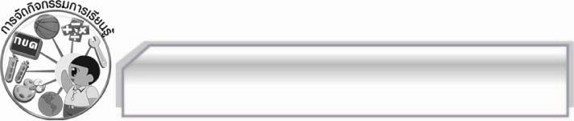
การจัดกิจกรรมการเรียนรู้

๑. ให้นักเรียนอ่านประโยคจากแถบประโยค สังเกตคำเชื่อม แล้วสนทนาเกี่ยวกับคำสันธานเชื่อมประโยคที่มีใจความคล้อยตามกัน
๒. ให้นักเรียนดูภาพ แล้วแต่งประโยคโดยใช้คำสันธานเชื่อมประโยคที่มีใจความคล้อยตามกัน
๓. ให้นักเรียนแบ่งกลุ่มแต่งประโยคจากหัวข้อที่ครูกำหนดหัวข้อละ ๑ ประโยค โดยมีคำสันธานเชื่อมประโยคที่มีใจความคล้อยตามกัน แล้วออกมานำเสนอผลงานทีละกลุ่ม ครูและนักเรียนร่วมกันตรวจสอบความถูกต้อง
๔. ให้นักเรียนหาคำสันธานชนิดเชื่อมประโยคที่มีใจความคล้อยตามกัน เติมลงในช่องว่างให้เหมาะสม และเป็นประโยคที่สมบูรณ์
๕. ให้นักเรียนโต้วาทีในหัวข้อที่กำหนด แล้วให้นักเรียนที่นั่งฟังการโต้วาที ช่วยกันหาประโยคที่มี
ความขัดแย้งกัน อาสาสมัครนักเรียนออกมาเขียนประโยคบนกระดาน แล้วช่วยกันตรวจสอบความถูกต้อง
๖. ให้นักเรียนแบ่งกลุ่มหาข่าวหรือข้อความที่มีความขัดแย้งกันจากหนังสือพิมพ์ที่ครูแจกให้ ส่งตัวแทนนำเสนอผลงานหน้าชั้น นักเรียนช่วยกันตรวจสอบความถูกต้อง
๗. ให้นักเรียนแบ่งกลุ่มฟังนิทานเรื่อง หมาป่ากับหมาจิ้งจอก แล้ววาดภาพประกอบนิทาน
จากนั้นครูตั้งคำถามให้นักเรียนทุกกลุ่มช่วยกันตอบจากเนื้อเรื่องโดยมีคำสันธานเชื่อมประโยคที่มีใจความเป็นเหตุเป็นผลกัน
๘. นักเรียนทำแบบสำรวจความคิดเห็น โดยมีคำสันธานให้เลือกเอาอย่างใดอย่างหนึ่งในคำถาม
๙. ให้นักเรียนแต่งประโยคโดยใช้คำสันธานเชื่อมประโยคที่มีใจความให้เลือกอย่างใดอย่างหนึ่ง ออกมานำเสนอหน้าชั้นเรียน ครูและนักเรียนร่วมกันตรวจสอบความถูกต้อง
๑๐. ให้นักเรียนทำใบงานที่ ๖ เรื่อง คำสันธาน แล้วร่วมกันตรวจสอบความถูกต้อง
๑๑. ให้นักเรียนทำชิ้นงานที่ ๒ เรื่อง การแต่งเรื่องโดยใช้คำสันธาน ครูประเมินผลงานของนักเรียนเป็นรายบุคคล แล้วคัดเลือกผลงานดีเด่นไปจัดแสดงบนป้ายนิเทศ ให้นักเรียนทุกคนได้อ่าน
๑๒. นักเรียนและครูร่วมกันสรุปความรู้เรื่อง คำสันธาน โดยเขียนเป็นแผนภาพความคิด

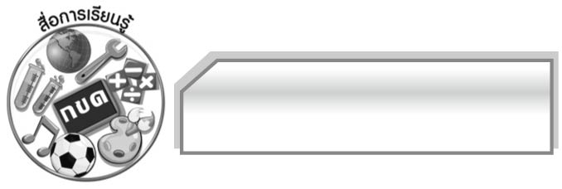
สื่อการเรียนรู้

๑. แถบประโยค
๒. รูปภาพ
๓. หนังสือพิมพ์
๔. บทความ
๕. การโต้วาที
๖. แบบสำรวจความคิดเห็น
๗. นิทาน
๘. ชิ้นงานและใบงาน


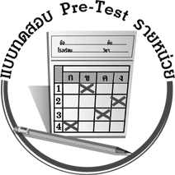
แบบทดสอบก่อนเรียน (Pre-Test)
ได้__________คะแนน
คะแนนเต็ม ๑๐ คะแนน

ชื่อ __________________________ นามสกุล ____________________ เลขที่ _____ ชั้น _____

ให้นักเรียนวิเคราะห์คำสันธานในประโยค แล้วบอกชนิดและหน้าที่ของคำสันธานนั้น

เธออยากเป็นครูหรือพยาบาล

- คำสันธาน คือ________________________________________

คุณลุงชอบรับประทานทุเรียนและมังคุด

- คำสันธาน คือ_______________________________________
- ชนิดของคำสันธาน คือ________________________________
- ทำหน้าที่___________________________________________

ท่านเป็นผู้ใหญ่ที่มีเมตตา มักให้ความช่วยเหลือผู้ตกทุกข์ได้ยากเสมอ
ด้วยเหตุนี้ใคร ๆ ในละแวกนั้นจึงรู้จักท่าน เคารพนับถือท่าน
อย่างจริงใจ

- คำสันธาน คือ_______________________________________
- ชนิดของคำสันธาน คือ________________________________
- ทำหน้าที่___________________________________________
กว่าถั่วจะสุก งาก็ไหม้เสียก่อน

- คำสันธาน คือ________________________________________
- ชนิดของคำสันธาน คือ_________________________________
- ทำหน้าที่____________________________________________

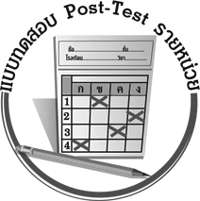
แบบทดสอบหลังเรียน (Post-Test)
ได้__________คะแนน
คะแนนเต็ม ๑๐ คะแนน

ชื่อ ____________ นามสกุล ______________ เลขที่ _____ ชั้น _____

ให้นักเรียนวิเคราะห์คำสันธานในประโยค แล้วบอกชนิดและหน้าที่ของคำสันธานนั้น
เธออยากเป็นครูหรือพยาบาล

๑. คำสันธาน คือ__________________________________________
คุณลุงชอบรับประทานทุเรียนและมังคุด

- คำสันธาน คือ__________________________________________
- ชนิดของคำสันธาน คือ___________________________________
- ทำหน้าที่______________________________________________
กว่าถั่วจะสุก งาก็ไหม้เสียก่อน

- คำสันธาน คือ_________________________________________
- ชนิดของคำสันธาน คือ __________________________________
- ทำหน้าที่ _____________________________________________

ท่านเป็นผู้ใหญ่ที่มีเมตตา มักให้ความช่วยเหลือผู้ตกทุกข์ได้ยากเสมอ
ด้วยเหตุนี้ใคร ๆ ในละแวกนั้นจึงรู้จักท่าน เคารพนับถือท่าน
อย่างจริงใจ

- คำสันธาน คือ_______________________________________
- ชนิดของคำสันธาน คือ________________________________
๑๐. ทำหน้าที่___________________________________________

เฉลย แบบทดสอบก่อนเรียน (Pre-Test)
- หรือ ๖. เชื่อมความเป็นเหตุเป็นผลกัน
- และ ๗. เชื่อมข้อความกับข้อความ
- เชื่อมความคล้อยตามกัน ๘. กว่า...ก็
- เชื่อมคำกับคำ ๙. เชื่อมความขัดแย้งกัน
- ด้วยเหตุนี้ ๑๐. เชื่อมประโยคกับประโยค

เฉลย แบบทดสอบหลังเรียน (Post-Test)
- หรือ ๖. เชื่อมความขัดแย้งกัน
- และ ๗. เชื่อมประโยคกับประโยค
- เชื่อมความที่คล้อยตามกัน ๘. ด้วยเหตุนี้
- เชื่อมคำกับคำ ๙. เชื่อมความเป็นเหตุเป็นผลกัน
- กว่า...ก็ ๑๐. เชื่อมข้อความกับข้อความ


แบบบันทึกสรุปผลการเรียนรู้สำหรับผู้เรียน

ชื่อ-นามสกุล...................................... เลขที่ ............................................ ชั้น ..................................
วันที่ ................................................ เดือน ........................................................... พ.ศ. ...................
คำชี้แจง ให้นักเรียนบันทึกสรุปผลการเรียนรู้จากหน่วยการเรียนรู้นี้
นักเรียนมีความรู้สึกอย่างไร หลังจากที่เรียนหน่วยการเรียนรู้นี้แล้ว
......................................................................................................................
...........................................................

นักเรียนยังไม่เข้าใจเรื่องใดอีกบ้างที่เกี่ยวกับหน่วยการเรียนรู้นี้
ซึ่งต้องการให้ครูอธิบายเพิ่มเติม
............................................................................................................................................................................................
นักเรียนได้รับความรู้เรื่องใดบ้างจากหน่วยการเรียนรู้นี้
.................................................................................................................................................................................
...........................................................




หน่วยการเรียนรู้ที่ .......................................................................................

นักเรียนจะสามารถนำความรู้ ความเข้าใจจากหน่วยการเรียนรู้นี้ไปใช้ประโยชน์ในชีวิตประจำวันได้อย่างไรบ้าง
...........................................................................................................................................................................................................................................................
นักเรียนได้ทำกิจกรรมอะไรบ้างในหน่วยการเรียนรู้นี้ ..........................................................
..........................................................
..........................................................
..........................................................

ผลงานที่นักเรียนชอบและต้องการคัดเลือกเป็นผลงานดีเด่นจาก
หน่วยการเรียนรู้นี้คือผลงานใดบ้าง
เพราะอะไร
............................................................................................................................................................................................

หมายเหตุ ให้ครูสำเนาแบบบันทึกนี้เพื่อให้นักเรียนบันทึกทุกหน่วยการเรียนรู้
1. ครูสามารถนำแบบบันทึกนี้ไปใช้เป็นหลักฐานและข้อมูลเพื่อปรับปรุง และพัฒนากระบวนการเรียนรู้ของผู้เรียน
2. ครูสามารถนำแบบบันทึกนี้ไปใช้ประกอบการทำวิจัยในชั้นเรียนเพื่อเป็นผลงานประกอบการเลื่อนวิทยฐานะได้
๑. ครูสามารถนำแบบบันทึกนี้ไปใช้เป็นหลักฐานและข้อมูลเพื่อปรับปรุง และพัฒนากระบวนการเรียนรู้ของผู้เรียน
๒. ครูสามารถนำแบบบันทึกนี้ไปใช้ประกอบการทำวิจัยในชั้นเรียนเพื่อเป็นผลงานประกอบการเลื่อนวิทยฐานะได้

